3.2.1几类不同增长的函数模型
一、选择题.
1．某工厂10年来某种产品总产量C与时间t（年）的函数关系如下图所示，下列四种说法，其中说法正确的是:①前五年中产量增长的速度越来越快 ②前五年中产量增长的速度越来越慢 ③第五年后，这种产品停止生产 ④第五年后，这种产品的产量保持不变
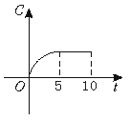A．②③ B．②④
C．①③ D．①④
2．如下图△ABC为等腰直角三角形，直线l与AB相交且l⊥AB，直线l截这个三角形所得的位于直线右方的图形面积为y，点A到直线l的距离为x，则y=f（x）的图象大致为
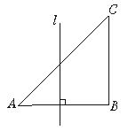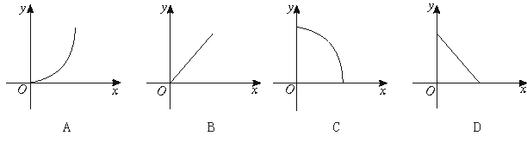
3．用长度为24的材料围一个矩形场地，中间且有两道隔墙，要使矩形的面积最大，则隔墙的长度为
A．3 B．4 C．6 D．12
4．已知镭经过100年，剩留原来质量的95．76%，设质量为1的镭经过x年的剩留量为y，则y与x的函数关系是
A．y={0．9576} B．y={0．9576}^{100x}
C．y=（）x D．y=1－（0．0424）
5．某人骑自行车沿直线匀速旅行，先前进了a千米，休息了一段时间，又沿原路返回b千米（b<a），再前进c千米，则此人离起点的距离s与时间t的关系示意图是
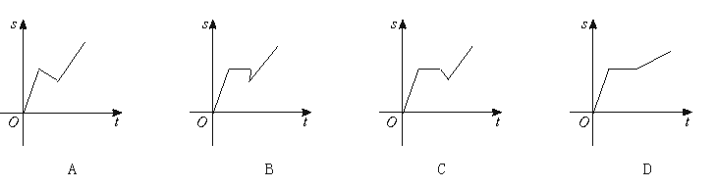
二、填空题.
6．某工厂1992年底某种产品年产量为a，若该产品的年平均增长率为x，2000年底该厂这种产品的年产量为y，那么y与x的函数关系式是______________________________．
7．周长为l的铁丝弯成下部为矩形，上部为半圆形的框架（半径为r），若矩形底边长为2x，此框架围成的面积为y，则y与x的函数解析式是_________________________________．
8．某轮船在航行中每小时所耗去的燃料费与该船航行速度的立方成正比，且比例系数为a，其余费用与船的航行速度无关，约为每小时b元，若该船以速度v千米/时航行，航行每千米耗去的总费用为 y （元），则y与v的函数解析式为________．
9．已知某工厂生产某种产品的月产量y与月份x满足关系y=a·（0．5）^{x}+b，现已知该厂今年1月、2月生产该产品分别为1万件、1．5万件．则此厂3月份该产品的产量为____________________．
10．国家规定个人稿费纳税办法为：不超过800元的不纳税，超过800元而不超过4000元的按超过800元的14%纳税，超过4000元的按全稿酬的11%纳税．某人出版了一本书，共纳税420元，这个人的稿费为__________元．
三、解答题.
11.一个体户有一种货，如果月初售出可获利100元，再将本利都存入银行，已知银行月息为2．4%，如果月末售出可获利120元，但要付保管费5元，问这种货是月初售出好，还是月末售出好？

12.某种商品现在定价每年p元，每月卖出n件，因而现在每月售货总金额np元，设定价上涨x成，卖出数量减少y成，售货总金额变成现在的z倍．（1）用x和y表示z. （2）若y=x，求使售货总金额有所增加的x值的范围．

13.茜种商品定价为每件60元，不加收附加税时每年大约销售80万件，若政府征收附加税，每销售100元要征税P元，因此每年销售量将减少万件。
(1) 将政府每年对该商品征收的总税金y万元表示为P的函数，并指出这个函数的定义域。
(2) 要使政府在此项经营中每年收取的税金不少于128万元，问税率P%应怎样确定？
(3) 在可收税金不少于128万元的前提下，要让厂家获取最大销售金额，则如何确定P值？

14.某工厂有一段旧墙长14m，现准备利用这段旧墙为一面建造平面图形为矩形，面积为126m²的厂房，工程条件是：
(1) 建1m新墙的费用为a元；(2) 修1m旧墙的费用为元；(3) 拆去1m的旧墙，用可得的建材建1m的新墙的费用为元，经讨论有两种方案：
①利用旧墙一段x m（0＜x＜14）为矩形一边；
②矩形厂房利用旧墙的一面边长x≥14，问如何利用旧墙建墙费用最省？
试比较①②两种方案哪个更好。

参考答案
一、1．A 2．C 3．A 4．A 5．C
二、6．y=a（1+x）⁸
7． y=－（π+2）x²+lx+r²（0＜x＜）
8．y=av³+（v＞0）
9．1．75万件 10．3800
三、
11．解：设这种货的成本费为a元，则若月初售出，到月末共获利润为：
y₁=100+（a+100）×2．4%
若月末售出，可获利y₂=120－5=115（元）
y₂－y₁=0．024a－12．6=0．024（a－525）
故当成本大于525元时，月末售出好；成本小于525元时，月初售出好．
12．解：（1）npz=p（1+）·n（1－）
∴z=
（2）当y=x时，z=
由z＞1，得＞1
x（x－5）＜0，∴0＜x＜5
13、(1) 设商品每年销售为万件，∴
且，p＞0，∴0＜p＜12
(2) y≥128，∴ ∴4≤p≤8
(3) 厂家销售收入为 （4≤p≤8）
∴当p＝4时，销售收入最大为3200（万元）
14、(1) 方案：修旧墙费用为x·元，拆旧墙造新墙费用为(4－x)·，
其余新墙费用：
∴总费用 （0＜x＜14）
∴≥35a，当x＝12时，y_{min}＝35a
(2) 方案，利用旧墙费用为14·＝（元）
建新墙费用为（元）
总费用为： （x≥14）
∵函数在[14, ＋∞)上为增函数，∴当x＝14，y_{min}＝35.5a
∴采用①方案更好些。

